Bmp反色程序

1. 概述

本程序能读入bmp图片，修改后，另存为另一个图片。具体修改内容为把bmp的下半部分所有颜色反转。通过写这个程序，我学习到了c语言操作二进制文件，以及图片格式基础。本程序参考了github开源图片操作代码<https://github.com/edimetia3d/simpleBMP>。但反色功能为我自己所写。

1. 评分点说明
2. 功能：读入in.bmp，反色修改后，另存为out.bmp.
3. 结构：
   1. 顺序结构： Main函数从上到下即为顺序结构
   2. 选择分支结构：main函数立首先判断in.bmp是否存在，不存在则提示用户并退出程序。如果存在则继续运行后续步骤。程序里还有其他if语句。
   3. 循环结构：反色过程为双重for循环。 也就是对每个像素的遍历，每个像素由长和宽唯一决定，另外每个像素由3个字节组成，以此是RGB中的一个整数。每个字节范围是0-255，255-原来的数，既是颜色反转。For循环的高的循环终点值是图片高的一半，是为了方便打开输出图片后对比效果。
4. 包含数组：程序中图片读入内存后，bmp.imgData就是一个一维数组，每个元素表示图片的一个像素。
5. 包含函数：程序中LoadImage和SaveImage是典型的函数，我自己也写了个函数exists判断文件是否存在。此外main函数也是特殊的函数。
6. 包含指针： 程序里对文件的操作包含FILE指针，对图片的读写更包含大量指针。
7. 结构体：ClBitMapFileHeader和ClBitMapInfoHeader都是结构体，是图片头信息在内存中的表现，比如包含图片的长宽等信息。具体字段全部看明白的话需要参考bmp的官方标准。
8. 运行截图：
   1. 输入文件：

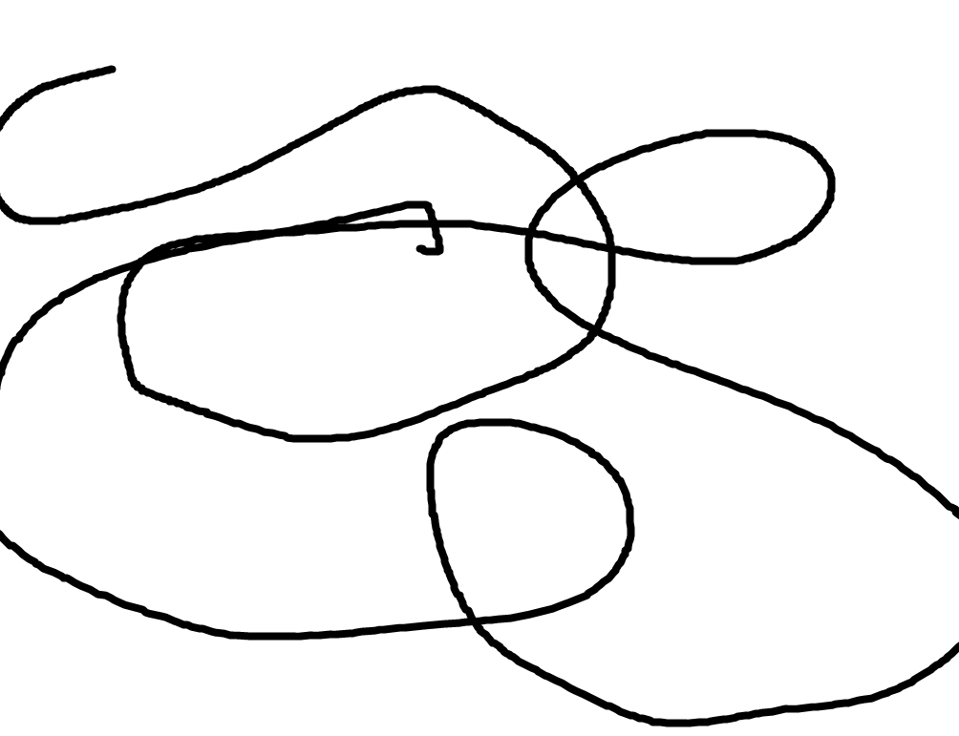

* 1. 运行界面（分别是正常情况和异常情况）：
     1. 
     2. 
  2. 输出文件：

